Vánoce – metodický list a řešení

Cílovou skupinou jsou žáci SŠ s jazykovou úrovní B1, kteří budou prostřednictvím tohoto pracovního listu seznámeni s obdobím Vánoc. Během práce si rozšíří slovní zásobu v souvislosti s tímto tématem a zároveň si procvičí slovesa v perfektu.

Tento pracovní list je navržen tak, aby byl použitý ve spojení s videem o Vánocích, protože některá cvičení na něj přímo odkazují. Jednotlivé úkoly na sebe nemusí nutně navazovat a umožňují formulaci individuálních odpovědí.
Co jsou Vánoce

________________________________________________________
- Beschreibe, was jede Tätigkeit bedeutet.
Popiš, co představují jednotlivé aktivity.

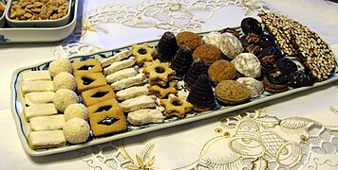
- Weihnachtsgebäck backen 2) Weihnachtsbaum schmücken

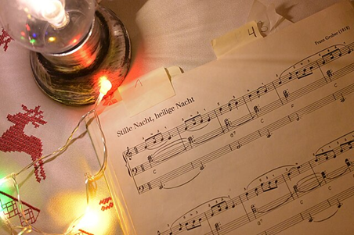
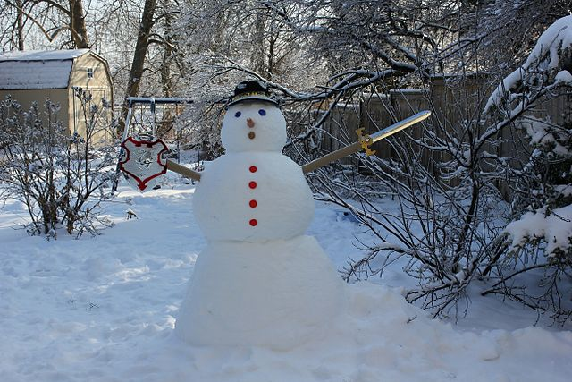
3) Schneemann bauen 4) Weihnachtslieder singen

2. Schau dir das Video an und beantworte die Fragen.
Podívej se na video a odpověz na otázky.

- Wann wurde das Christkind geboren?
Kdy se narodil Ježíšek?

- 24. Dezember
- 25. Dezember
- 6. Januar

- Wer hat die Geburt des Christkindes auf den 20. Mai festgelegt?
Kdo stanovil narození Ježíška na 20. května?
die Theologen von Alexandrien
- Die römische Kirche hat die Geburt des Christkindes auf den 25. Dezember zurückverlegt... Warum?
Římskokatolická církev přesunula narození Ježíška zpět na 25. prosince... Proč?
An diesem Tag feiern die Menschen die Sonnenwende.
- Wie lange dauern die Weihnachtsferien?
Jak dlouho trvají vánoční svátky?

- bis 25. Dezember
- bis 26. Dezember
- bis 6. Januar

- Was wird am 6. Januar gefeiert?
Co se slaví 6. ledna?
Das Fest der Heiligen Drei Könige

3. Schreibe Sätze mit Verben im Perfekt um.
Přepiš věty se slovesama v perfektu.

Ich habe den Weihnachtsbaum gestern Abend geschmückt.
Meine Mutter hat viele Plätzchen für die Feiertage gebacken.
Wir haben unsere Verwandten am Heiligabend besucht.
Die Kinder haben Weihnachtslieder am Weihnachtsabend gesungen.
Er hat viele Geschenke zu Weihnachten bekommen.

4. Schreibe eine kurze Geschichte darüber, wie du Weihnachten zu Hause feierst.
Napiš krátký příběh o tom, jak doma slavíte Vánoce.

Individulle Antwort
z B.
An Heiligabend gehen wir immer nach dem Frühstück raus und manchmal, wenn es schneit und alles weiß ist, gehen wir auf den Hügeln hinter dem Haus Schlitten fahren. Wenn es dann Mittagessen gibt, macht Mutti immer Erbsensuppe und alle sitzen am Esstisch zusammen. Jedes Jahr gehen wir in die Kirche und Mutti bleibt zu Hause und kocht das Abendessen für alle. Es ist immer so lecker! Dann tauschen wir Geschenke aus und alle sind glücklich. Das ist unser Heiligabend!

Co jsem se touto aktivitou naučil(a):
………………………………………………………………………………………………………………………………………………………………………………………………………………………………………………………………………………………………………………………………………………………………………

Autor: Barbora Martinčíková
Toto dílo je licencováno pod licencí Creative Commons [CC BY-NC 4.0]. Licenční podmínky navštivte na adrese [https://creativecommons.org/choose/?lang=cs].

Zdroje:
Obrázek 1: https://commons.wikimedia.org/w/index.php?search=cukrov%C3%AD&title=Special:MediaSearch&go=Go&type=image
Obrázek 2: https://commons.wikimedia.org/w/index.php?search=koledy&title=Special:MediaSearch&go=Go&type=image
Obrázek 3: https://commons.wikimedia.org/w/index.php?search=sn%C4%9Bhul%C3%A1k&title=Special:MediaSearch&go=Go&type=image
Obrázek 4:
https://commons.wikimedia.org/w/index.php?search=koleda&title=Special:MediaSearch&go=Go&type=image

